热烈欢迎湖南博泰律师事务所主任杨舜泗律师到佳宾所参观交流

2023年9月14日上午，湖南博泰律师事务所主任杨舜泗律师到广西佳宾律师事务所参观交流，我所副主任梁瑞迎律师代表佳宾所对杨舜泗主任的到来表示热烈的欢迎。随后，杨主任就“执行与保全案件”这一主题与佳宾所的同仁进行业务的探讨交流。
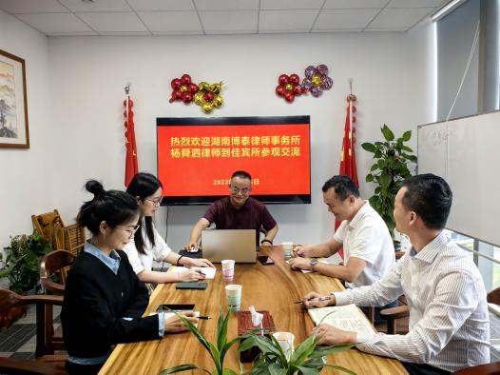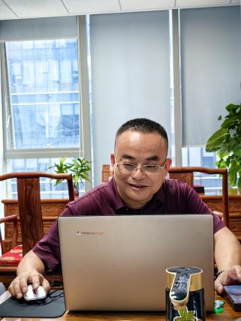

杨舜泗主任从事法律工作23年，在保全与执行这一领域有着丰富的执业经验。他围绕“如何制定并实施最佳执行解决方案达到高效执行的代理策略与方法”这一主题，对“如何签订切实可行的风险代理”、“律师常用的调查方法与技巧”等内容向佳宾所的同仁进行了详细地讲解与交流。交流过程中，佳宾所梁瑞迎、宁乃铭等律师也分享了自己在办理保全与执行案件时总结的心得体会，并提出了办理此类案件的相关见解。

通过此次的深入交流，双方共同探讨了如何在实践中提高代理水平、提高案件执行效率等内容。各与会律师表示受益匪浅并且会把此次探讨交流的成果运用到实际工作中，不断提升自身的执业能力与综合素质。
